Grundlagen „Tabellenkalkulation“
Tabellenkalkulationsprogramme wie z.B. Calc von LibreOffice, die Tabellenansicht von Geogebra oder Excel von Microsoft bieten eine gute Unterstützung bei Vorgängen, die man in Tabellen notieren oder sogar ausführen möchte. Die folgenden Beispiele zeigen Screenshots aus der Software Calc von LibreOffice, funktionieren aber in anderen Tabellenkalkulationsprogrammen meist sehr ähnlich.
1. Überblick über die Oberfläche
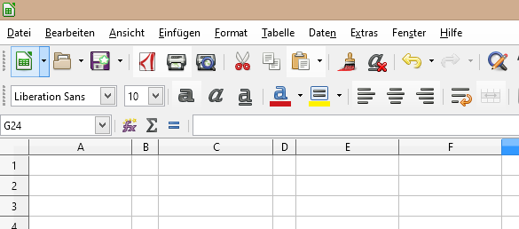
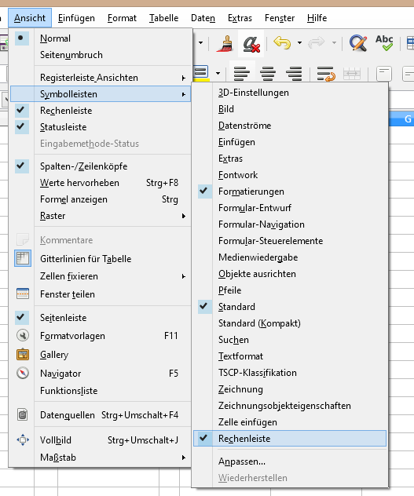
Menü
Formatvorlagen-leisten
Rechenleiste
Die Leisten können individuell angepasst werden.
Die Rechenleiste sollte jedoch nicht deaktiviert werden, da wir sie immer wieder verwenden werden.
2. Grundfunktionen
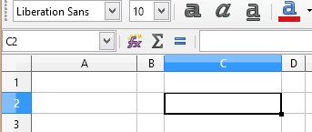
Die Zellen sind spaltenweise durch die Buchstaben A, B, … und zeilenweise durch die Zahlen 1, 2, … nummeriert und somit eindeutig mit einem Namen versehen. Im Bild wurde beispielsweise durch einen Linksklick in die Zelle C2 diese markiert und erhält dadurch einen schwarzen Rahmen mit kleinem Quadrat in der rechten unteren Ecke.
Man sieht den Namen C2 einerseits am gefärbten Hintergrund der Nummern C (Zeilenkopf, oben) und 2 (Spaltenkopf, links), andererseits im Namensfeld ganz links in der Rechenleiste.
Aufgabe 1: Nun kann in diese Zelle etwas geschrieben und der Eintrag anschließend formatiert werden (wenn du die Zelle erneut markierst). Beispielsweise kannst du Schriftart, -größe, -formatierung, ...ändern. Führe dies ein paarmal durch.
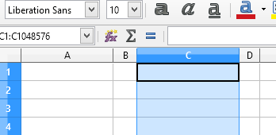
Man kann auch ganze Spalten / Zeilen markieren, indem man auf den zugehörigen Rand klickt. Nun kann man die ganze Spalte z.B. auf rechtsbündig umstellen.
Wenn du bei gedrückter Maustaste auf die Trennlinie zwischen zwei Spalten / Zeilen gehst, dann kannst du deren Breite / Höhe verändern.
Aufgabe 2: Schreibe einen zu langen Text in Zelle A1 und eine zu lange Zahl in Zelle B1. Beschreibe, was in der Anzeige dargestellt wird und versuche dies zu erklären.
Passe die Spaltenbreiten an, indem du sie deutlich breiter ziehst als benötigt.
Führe einen Doppelklick auf die Trennlinie zwischen Spalte A und B, sowie zwischen B und C durch und beschreibe, was passiert.
Abbildungen: Eigene, aus LibreCalc
3. Automatisches Ausfüllen von Zelleinträgen und Berechnungen
Die Tabellenkalkulation kann Einträge automatisch weiterführen, wodurch ein mühsames Eintippen erspart wird. Diese Technik nennt man Auto-Ausfüllen. Wenn man beispielsweise in die Zellen der Spalte A aufsteigend die Zahlen 1 bis 25 eintragen möchte, kann man schnell folgendermaßen vorgehen:
Aufgabe 3: Führe folgendes durch:
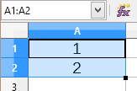
- Trage „1“ in Zelle A1 und „2“ in Zelle A2 ein.
- Markiere beide Zellen.
- Ziehe die Markierung an dem schwarzen Quadrat ( Markierung rechts unten) bei gedrückter linker Maustaste senkrecht bis zur Zelle A25 nach unten.

Man kann in den Zellen auch Berechnungen durchführen. Sie müssen mit einem „=“ beginnen.
Aufgabe 4: Berechne in Zelle D3 den Term 3+4*5. Markiere dann die Zelle D3 erneut und betrachte die Zellanzeige und die Anzeige in der Rechenleiste: Was wird jeweils dargestellt?
Du kannst auch die Werte von anderen Zellen in deine Berechnungen einfließen lassen. Diese gibst du über deren Zellnamen ein.
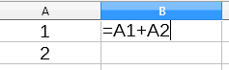
Aufgabe 5: a) Führe in Zelle B1 die Berechnung der Summe aus den Zahlen von A1 und A2 durch.
b) Markiere die Zelle B1 und ziehe am schwarzen Quadrat bis B25 hinunter. Erforsche und beschreibe, was hierbei passiert.
c) Gib in Zelle C1 den Ausdruck =A1+A$2 ein. Markiere C1 und ziehe am schwarzen Quadrat bis C25 hinunter. Vergleiche mit b) und beschreibe die Auswirkung des eingefügten $-Zeichens.
d)* Öffne die Datei „01-b-Dollargeheimnis.ods“ aus dem Tauschordner und speichere sie bei dir lokal. Betrachte nun die Anzeige und den Eintrag in der Rechenleiste von Zelle F17. Überlege, was passieren wird, wenn du diesen Eintrag ein paar Zellen nach unten oder nach rechts weiterführst (durch markieren und weiterziehen). Führe dies dann durch und überprüfe deine Vermutung. Beschreibe das „Geheimnis“ des Dollarzeichens ($): Welche Funktion hat es an welcher Stelle?
e)* Große Summen erfordern teilweise langwierige Eingaben. Wenn man beispielsweise alle Einträge der Zellen A1 bis A25 addieren möchte, so müsste man =A1+A2+A3 bis +A25 eingeben. Um dies „bequemer“ zu gestalten sind in Tabellenkalkulationsprogrammen bereits einige Rechenoperationen vorprogrammiert. So gibt es für die Summenbildung die Abkürzung Summe. Mit dem Befehl =Summe(A1:A25) wird die Summe aus den Zellen A1 bis A25 berechnet.
- Führe dies durch.
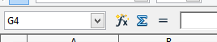
- Betrachte und probiere einige weitere vorprogrammierte Funktionen aus. Du erhältst eine Auswahlliste, indem du in der Rechenleiste auf die Schaltfläche f_{x} klickst.
Abbildungen: Eigene, aus LibreCalc

